Қаратөбе ауданы бойынша жайылымдарды геоботаникалық зерттеп-қарау негізінде жайылым айналымдарының схемасын бекіту туралы
Күшін жойған
Батыс Қазақстан облысы Қаратөбе ауданы әкімдігінің 2018 жылғы 7 қарашадағы № 134 қаулысы. Батыс Қазақстан облысының Әділет департаментінде 2018 жылғы 8 қарашада № 5397 болып тіркелді. Күші жойылды - Батыс Қазақстан облысы Қаратөбе ауданы әкімдігінің 2024 жылғы 13 маусымдағы № 104 қаулысымен
Ескерту. Күші жойылды - Батыс Қазақстан облысы Қаратөбе ауданы әкімдігінің 13.06.2024 № 104 қаулысымен (оның алғашқы ресми жарияланған күнінен кейін күнтізбелік он күн өткен соң қолданысқа енгізіледі).
Қазақстан Республикасының 2003 жылғы 20 маусымдағы Жер Кодексіне, Қазақстан Республикасының 2001 жылғы 23 қаңтардағы "Қазақстан Республикасындағы жергілікті мемлекеттік басқару және өзін-өзі басқару туралы", 2017 жылғы 20 ақпандағы "Жайылымдар туралы" Заңдарына сәйкес, Қаратөбе ауданының әкімдігі ҚАУЛЫ ЕТЕДІ:
1. Осы қаулының қосымшасына сәйкес Қаратөбе ауданы бойынша жайылымдарды геоботаникалық зерттеп-қарау негізінде жайылым айналымдарының схемасы бекітілсін.
2. Аудан әкімі аппаратының басшысы (Н.Тоғызбаев) осы қаулының әділет органдарында мемлекеттік тіркелуін, Қазақстан Республикасының нормативтік құқықтық актілерін эталондық бақылау банкінде оның ресми жариялануын қамтамасыз етсін.
3. Осы қаулының орындалуын бақылау аудан әкiмiнiң орынбасары Р.Иманғалиевқа жүктелсiн.
4. Осы қаулы алғашқы ресми жарияланған күнінен бастап қолданысқа енгізілсін.
Аудан әкімі | Ж.Асантаев
Қаратөбе ауданы әкімдігінің
2018 жылғы 7 қарашадағы
№ 134
қаулысына қосымша
Қаратөбе ауданы бойынша жайылымдарды геоботаникалық зерттеп-қарау негізінде жайылым айналымдарының схемасы

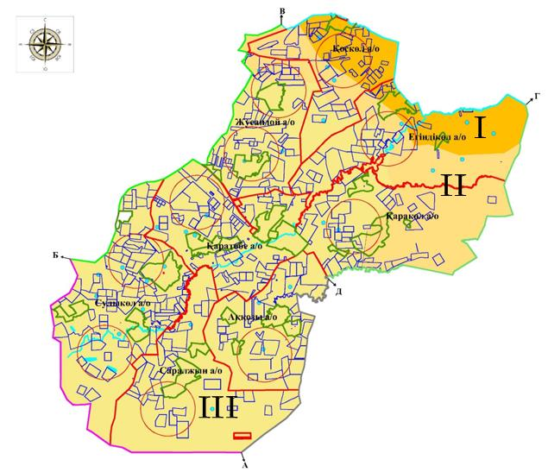

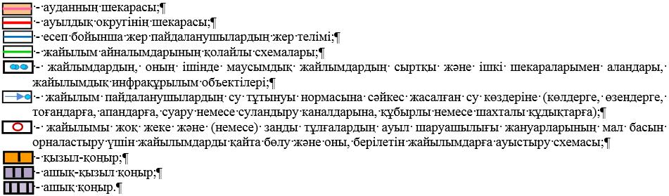

Ескерту: аббревиатураның толық жазылуы:
а/о – ауылдық округ.

© 2012. Қазақстан Республикасы Әділет министрлігінің «Қазақстан Республикасының Заңнама және құқықтық ақпарат институты» ШЖҚ РМК

